# **智能水表进农户 群众畅饮“幸福水”**

在奈曼旗黄花塔拉苏木泊和乌苏嘎查党群服务中心，党支部书记梁哈斯通力嘎像往常一样，早早的来到办公室，开始了一天的工作。“梁书记，给我买一下水！”梁哈斯通力嘎刚刚坐下打开电脑，就有村民宝迎春推门进来拿着购水卡和200元现金，前来购水。他熟练地操作着购水系统，用刷卡机为宝迎春办理购水业务，并耐心地嘱咐自来水的使用方法和注意事项。

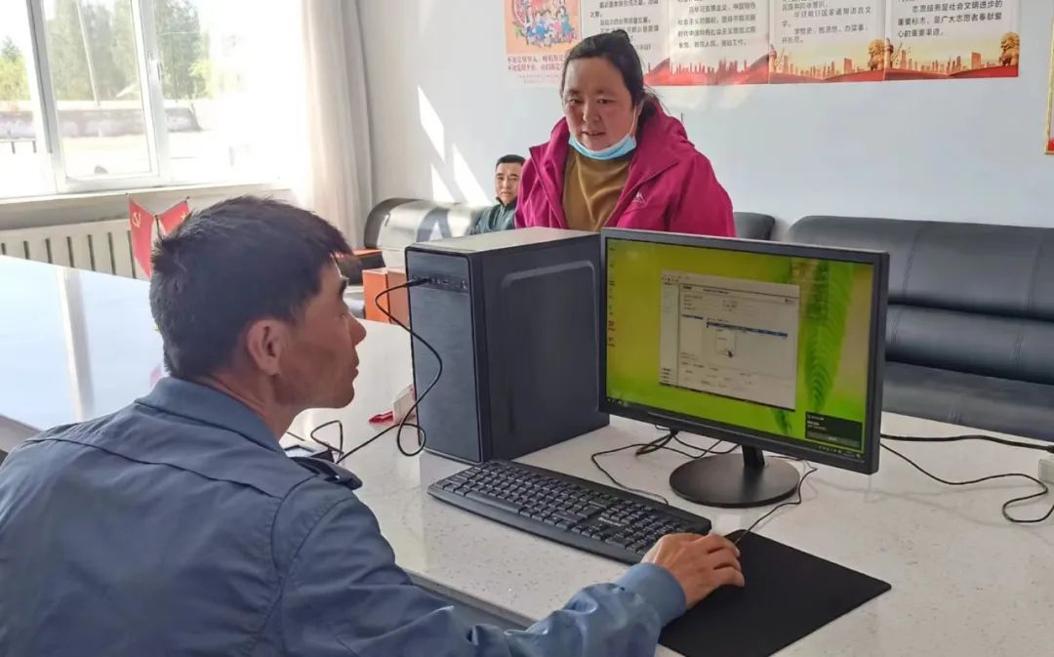

“现在实现了24小时供水，用自来水方便多了，而且交水费都不需要出村，相当省事儿！”泊和乌苏嘎查村民吴双山为这一暖心服务点赞。梁哈斯通力嘎介绍，一直以来，泊和乌苏嘎查饮用水供水模式为分时供水，每月按人口收取水费，需要工作人员挨家挨户上门收缴，耗费大量时间、人力和物力。有时候因为白天农忙或外出，农户不能及时储水，还会造成一定程度上的用水不便。也有部分村民们没有节水意识，不考虑用水成本，造成水资源浪费。2021年末，奈曼旗水务局为泊和乌苏嘎查的125户村民安装了智能水表，给村民带来了更加便捷的服务享受。村民只需拿着水卡到村委会便可以轻松购水，将水卡放在自家智能水表上一‘刷’即可使用，操作十分简单。

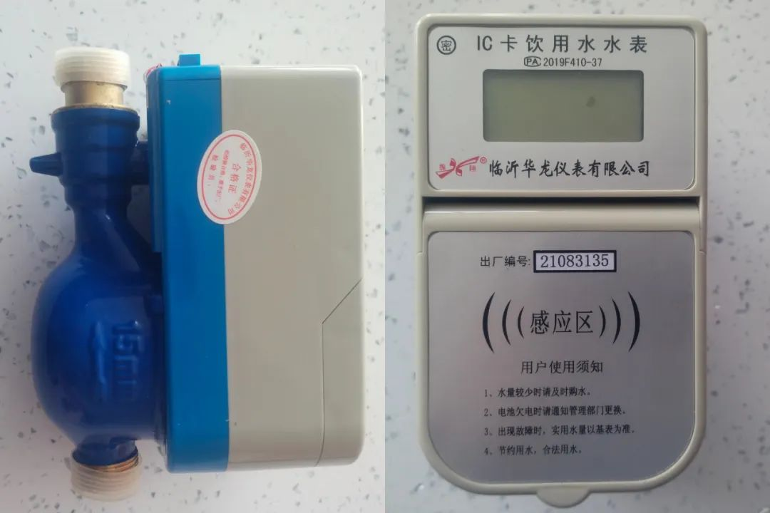

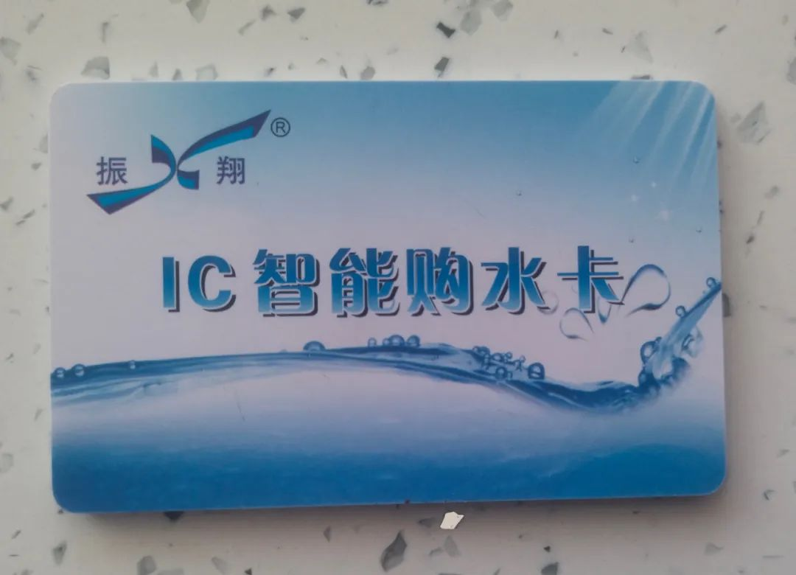

除此之外，智能水表的安装，不仅彻底解决了农村水费收取困难、漏水、管理不便等诸多问题，还大幅降低了人员数量和管理成本。实现了农村用水户入户计量收费，减少了用水户擅自改变生活饮用水用途和浪费水现象的发生，实现了自助购水、用水收费、安全管理等多项功能，提高了农户节水意识。